《塑料改性及挤出造粒技术要领》
高级研修班（第九期）

致各相关企、事业单位：

新的一年，开工即开跑！带着“拼”的精神，“闯”的劲头，“实”的干劲，元气满满、电量满格地向前冲，新年定能大展宏“兔”！
中央和地方纷纷展开集中部署，促进消费市场加速回暖，成为经济主拉动力，吹响了“全年加油干”的号角！上海节后召开《上海市提信心扩需求稳增长促发展行动方案》发布会，提出将恢复和提振消费行动作为重点工作之一，并从促进消费扩容升级、促进汽车家电等大宗消费、全面激活文旅市场、支持会展行业恢复重振等方面推出多项举措。广东就提出要深入实施“广东强芯”工程、汽车零部件产业“强链工程”、核心软件攻关工程，大力发展新型储能和硅能源产业，着眼开辟新领域、制胜新赛道。江苏“新春第一会”要求全力以赴抓项目建设，千方百计招引实施高水平项目，抓紧推进“卡脖子”技术攻关，抓好在建项目接续推进。
“双碳”战略倡导绿色、环保、低碳的生活方式。加快降低碳排放步伐，有利于引导绿色技术创新，提高产业和经济的全球竞争力。企业的大洗牌，行业的大变革。风云巨变，“智慧制造"将焕发青春、强势崛起！“创新科技发展的关键是人才！
新时代创造新辉煌！更是商机无限！为响应企业要求，故决定于2023年3月23-24日在北京新侨诺富特饭店举办第九期《塑料改性及挤出造粒技术要领》高级研修班，望相关各单位积极参加！

课程大纲：
第一讲：《塑料改性原理、方法和高性能化及功能化配方设计技巧》
第一部分：塑料改性技术发展趋势
1．塑料改性材料应用发展方向及趋势
2．塑料改性技术发展的方向及趋势
3．塑料改性技术及相关材料在5G领域中的应用
第二部分：塑料的增强与增韧
1．塑料共混改性的基本准则
2．塑料的增强增韧机理及方法
3．塑料的短切纤增强技术及工艺
4．塑料的长纤维增强技术、方法及装备工艺
第三部分：塑料的功能化改性
1．塑料的填充改性技术及配方设计技巧
2．塑料的阻燃技术及配方设计技巧
3．塑料的介电、导电、导热及导磁改性技术及配方设计技巧
4．塑料的耐磨、阻隔、抗菌改性技术及配方设计技巧
5．塑料的耐候性耐久性改性技术及配方设计技巧
6．塑料的其它功能改性技术
第四部分：塑料的可持续化发展
1．生物可降解塑料发展简介
2．生物可降解塑料改性技术
3．全生物可降解复合材料的设计与制备
4．新型生物可降解塑料的分子结构设计与制备
主讲人：汪晓东老师、 北京化工大学 教学课时：2小时
第二讲：《特种聚酰胺新材料开发及应用》
1. 耐高温聚酰胺结构设计及聚合工艺
2. 长碳链聚酰胺开发及应用
3. 热塑性聚酰胺弹性体开发及功能化应用
4. 全生物基聚酰胺及回收利用
5. 聚酰胺基3D打印材料
主讲人：付鹏老师、郑州大学 教学课时：2小时
第三讲：《塑料改性及老化降解》
1. 塑料改性策略及实例
2. 塑料老化降解机理
3. 老化降解的快速评价
主讲人：杨睿老师 、清华大学 教学课时：2小时
第四讲：《双螺杆共混改性原理及螺杆组合设计》
1. 共混改性基本原理
2. 双螺杆挤出机的性能评价
3. 双螺杆改性工艺的评价方法和工艺特点
4. 双螺杆挤出机螺纹元件类型及特点
5. 双螺杆挤出机各功能区段的组合原则
主讲人： 何亚东老师、北京化工大学 教学课时：2小时
第五讲：《发泡用生物降解聚合物改性策略》
- 生物降解聚合物及其发泡材料概况
- 常见生物降解聚合物改性方法
- 聚乳酸改性及其发泡应用
- PBS和PBAT改性及其发泡应用
- PHBV改性及其发泡应用
- 其他生物降解聚合物改性与发泡应用
主讲人：周洪福老师、北京工商大学 教学课时：2小时
第六讲：《尼龙应用新技术》
1、尼龙产业状况
2、尼龙基本材料特质
3、大品种尼龙改性技术
4、特种尼龙发展趋势
5、重塑浇注尼龙产业生命力
6、改性工程塑料在产业链中的位置和应用
7、过去十年聚酯和尼龙改性塑料配方设计应用开发的历程
8、未来改性工程塑料的热点及配方设计
主讲人：马永梅老师、中科院化学所 教学课时：2小时
培训特点：培训现场微型双螺杆挤出机演示，并有惊喜（礼物）
组织机构：
主办单位：SAMPE中国大陆总会聚合物发泡与多孔材料专业委员会
承办单位：福建工程学院、北京莱特沃德会展有限公司
协办单位：清华大学、中科院化学所、北京化工大学、北京工商大学、郑州大学
赞助单位：南京德腾机械有限公司
媒体支持：中国聚合物网、《中国塑料》、《工程塑料应用》、塑世界导航网
研修班时间：

2023年3月22日下午2点开始报到，安排住宿、发放培训教材等

2023年3月23～24日 研修班上课（北京新侨诺富特饭店）
研修班地点：
北京新侨诺富特饭店（总机010-65133366，北京崇文门西大街1号）
参加人员：
塑胶工程师及相关负责人；塑料改性企业工程师及相关负责人、工艺及设备技术人员、塑料机械厂技术人员、聚合物发泡材料研发、应用加工相关负责人等。
收费标准：
- 研修班收费: 3980元/人；3月1日前汇款3200元/人，团购价3000元/人(5人以上)；在校本科生1500元。
2、往返交通费及住宿费自理，组委会提供优惠住宿，北京新侨诺富特饭店550元 间/晚 含单早。
联系方式：
电 话：022-59675379/ 010-87561321
邮 箱：279760731@qq.com / samtbeijing@vip.126.com
报名联系人： 崔玲13601394023（手机号可加微信）
讲师简历：
sssssssssssssssssssssssssssssssssssssssssssssssssssssssssssssssssssssssssssssssssssssssssssssssssssssssssssssss
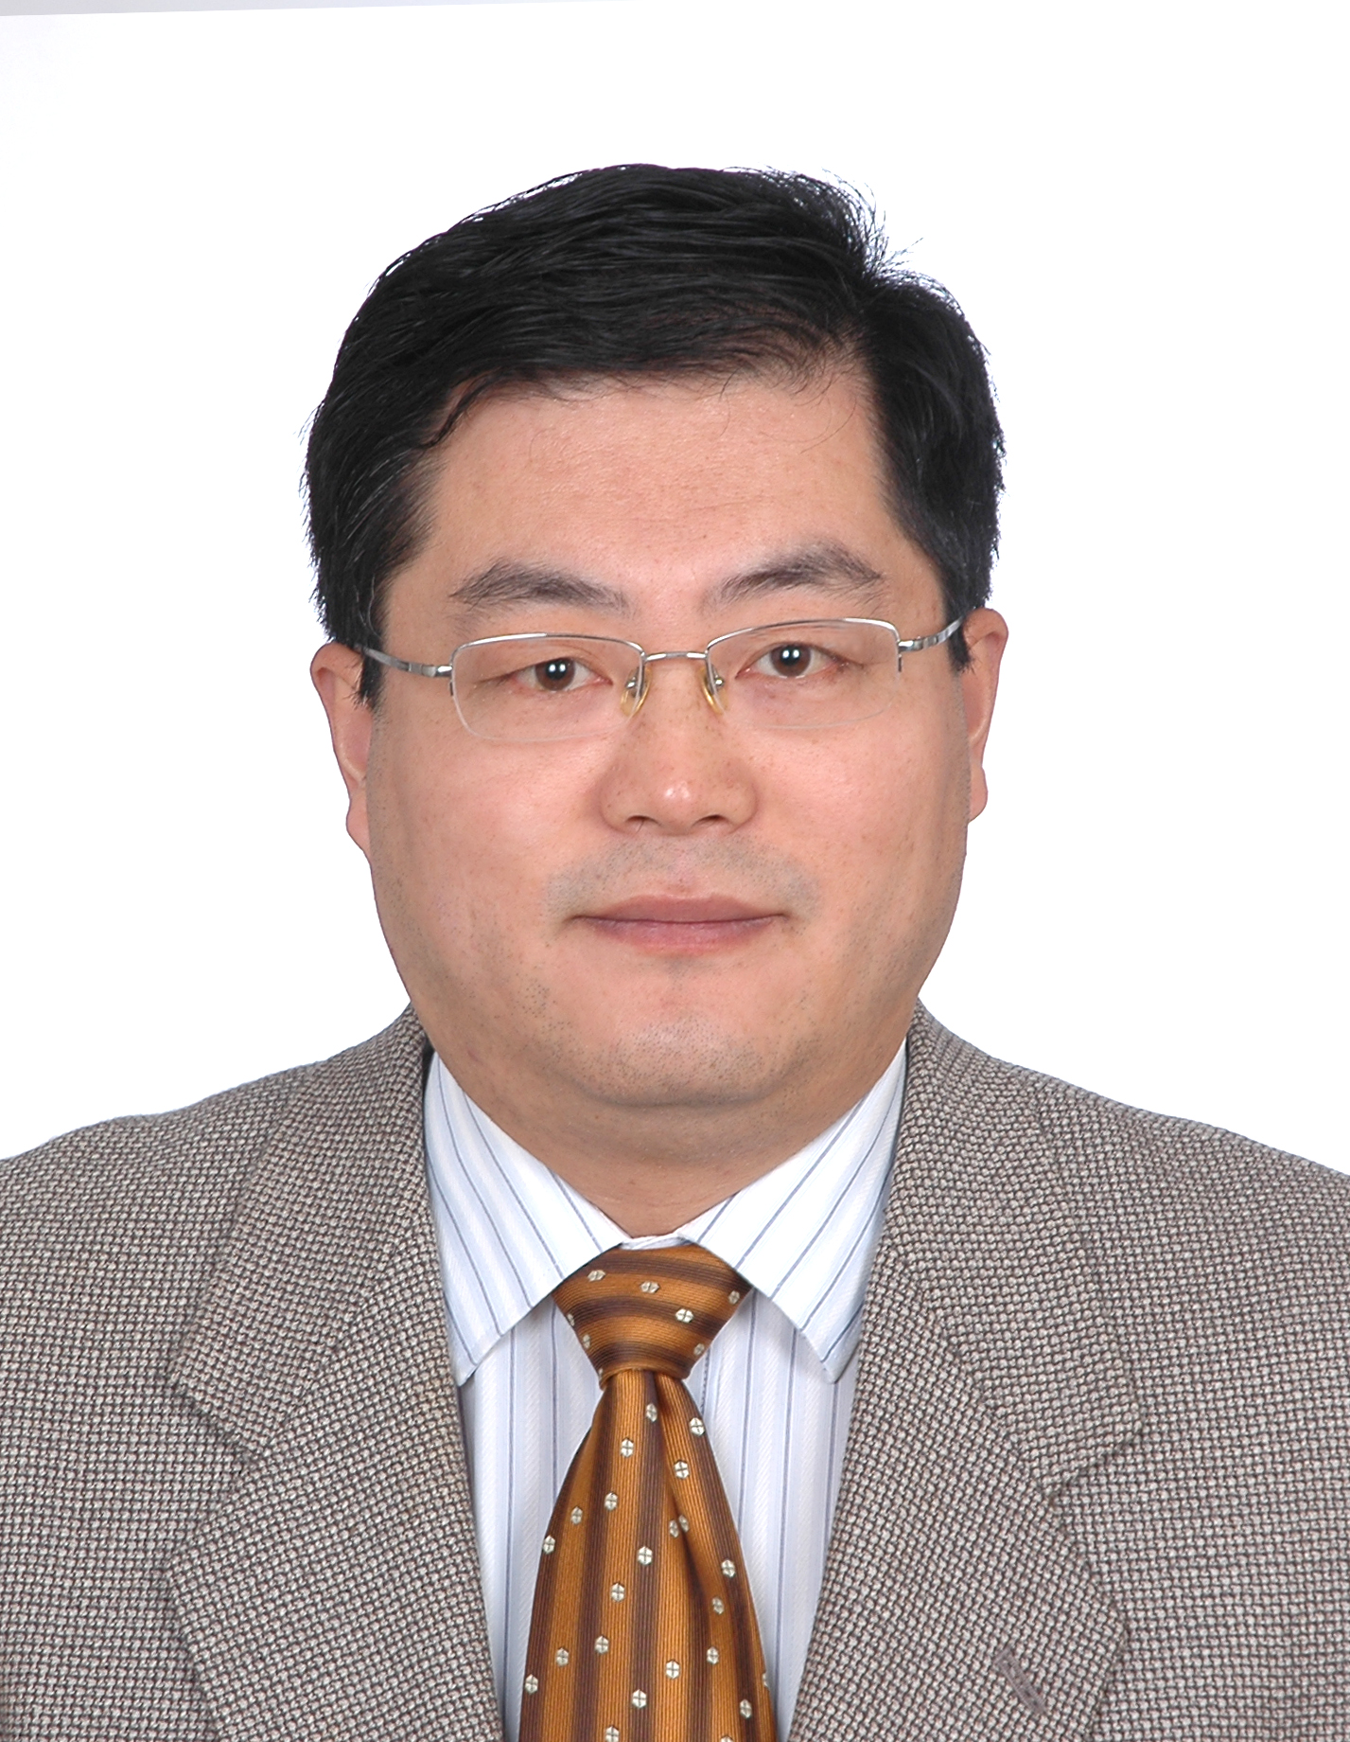
汪晓东 教授／博导

2003年1月－现在，北京化工大学 材料科学与工程学院，教授、博士生导师
2011年1月－2011年12月，法国巴黎第六大学（暨皮埃尔及玛丽•居里大学）化学系，访问学者
2002年1月－2002年12月，韩国KOLON工业集团 中央研究院，访问学者
1998年10月－2001年12月，北京化工大学 材料科学与工程学院，副教授
1996年7月－1998年9月，博士后研究员，韩国DOOSAN电子集团 R&D中心
研究领域：
相变储能材料及其多功能微胶囊的多样化设计与制备
工程塑料及其复合材料的高性能化及多功能化改性与加工
有机–无机聚合物／无机纳米杂化及复合体系的结构设计与制备
环氧功能高分子材料的分子设计与合成
生物可降解塑料的合成与改性
电子材料制备与性能，包括印刷路基板复合材料、干膜光材料、光电元器件及集成电路封装材料
Ssssssssssssssssssssssssssssssssssssssssssssssssssssssssssssssssssssssssssssssssssssssssssssssssssssssssssssss
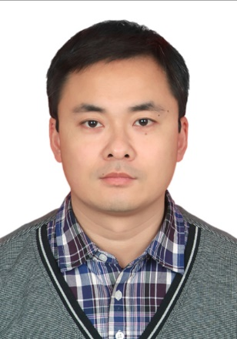
付鹏 郑州大学 教授

2007年博士毕业于华南理工大学，郑州大学教授、博士研究生导师。现任郑州大学材料学院高分子材料与工程系系主任、材料化学专业负责人，河南省先进尼龙材料及应用重点实验室副主任，中国石化联合会高性能尼龙工程塑料工程实验室、郑州市“智汇郑州·1125”创新领军团队核心成员。曾获2013、2014年河南省优秀博士后研究人员，2018年全国石油和化工行业优秀科技工作者，2017年河南省创新争先奖牌，河南省科技厅科技进步奖，河南省教育厅科技成果一、二等奖等奖励。获授权发明专利15项，申请国家发明专利30余项，发表SCI论文80余篇。主要研究方向为特种聚酰胺材料开发及应用。
sssssssssssssssssssssssssssssssssssssssssssssssssssssssssssssssssssssssssssssssssssssssssssssssssssssssssssss
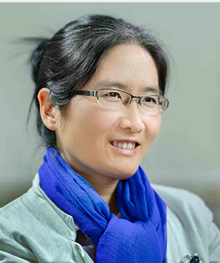
杨睿 清华大学 副系主任/教授

中国材料研究学会青年委员会理事、高分子材料与工程分会副秘书长，中国机械工程学会理事、材料分会常务理事、高分子材料专委会秘书长，中国化工学会工程热化学专业委员会专家委员，BMC Chemistry高级编委，Polymer Degradation and Stability、Polymer Testing、Journal of Vinyl and Additive Technology等国际国内期刊编委。主要研究方向包括 1) 高分子材料的老化降解、稳定性评价和寿命预测；2）储能相变复合材料；3）高分子材料的结构性能关系。担任173计划重点项目技术首席专家，负责JW科技委JCJQ计划重点基础研究计划项目、HJ装备部成果转化项目、国家科技支撑计划、自然科学基金、国际和国内合作课题多项。主编教材《聚合物近代仪器分析》及Analytical Methods for Polymer Characterization。获教育部提名国家科学技术奖自然科学二等奖1项和北京市科技进步二等奖1项。
ssssssssssssssssssssssssssssssssssssssssssssssssssssssssssssssssssssssssssssssssssssssssssssssssssssssssssssss
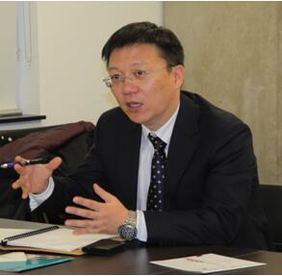
何亚东 北京化工大学 教授/博导

1989年考入北京化工大学机械系，毕业后一直在北京化工大学学习和工作，硕士博士研究生学习过程师从朱复华教授，并于2003年获工学博士学位。
工作经历:
北京化工大学机电工程学院（2008.9-今）
（2009-2015）担任北京化工大学机电工程学院 副院长
（2003.9—2008.8）北京化工大学 塑料机械及塑料工程研究所 副所长
研究领域:
1. 超临界流体辅助聚合物成型加工原理及装备
2. 聚合物基高性能复合材料成型技术及装备
3. 聚合物共混改性及高性能化加工技术及装备
科研团队情况
组建了一支稳定的科研团队，主要包括信春玲副教授和闫宝瑞高工，以及外聘和返聘工程师、硕士和博士研究生等共计30余人。

Ssssssssssssssssssssssssssssssssssssssssssssssssssssssssssssssssssssssssssssssssssssssssssssssssssssssssssssss
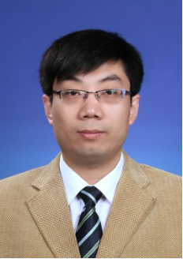
周洪福 北京工商大学 教授/博导

北京市自然科学基金优青，北京市属高校青年拔尖人才，全国塑料制品标准化技术委员会泡沫塑料分技术委员会委员，SAMPE中国大陆总会聚合物发泡与多孔材料专业委员会委员，《中国塑料》期刊青年编委。主要从事聚合物改性和聚合物发泡材料的研究。已发表论文130余篇，其中SCI收录80余篇，被引用1000多次，H指数20。编写专著或教材2部。主持或参与制定行业标准10余项。授权国家发明专利8项，实用新型专利1项。2020年获得中国轻工业联合会科技进步二等奖1项。主持国家自然科学基金、国家重点研发计划子课题、北京市自然基金等纵横向课题多项。
ssssssssssssssssssssssssssssssssssssssssssssssssssssssssssssssssssssssssssssssssssssssssssssssssssssssssssssss
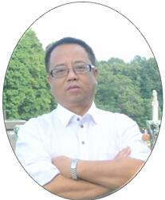
马永梅 研究员/博导

现任中国科学院化学研究所课题组长。主要研究领域是：高分子/无机物纳米复合材料、功能高分子材料。目前，主要从事聚合物无机纳米复合材料的研究及工业化应用转化工作和高分子及相关材料无污染高值循环利用领域的研究。1997年6月获得华中理工大学工学博士学位。1997年～1999年在中国科学院化学研究所工程塑料国家重点实验室作博士后。1999年-至今在中国科学院化学研究所从事相关研究工作。在重要学术刊物上(ACS NANO、ACS APPLIED MATERIALS & INTERFACES、POLYMER CHEMISTRY、POLYMER）论文百余篇（其中SCI论文九十余篇，他引次数大于2400），其中以通讯作者发表的论文单篇他引538次【Toxicology Letters（IF3.5）, 2007:168: 176-185】。申请发明专利一百八十余项，其中已授权百余项。获中国石油和化学工业协会科技发明二等奖一项、北京市科学技术二等奖一项、江苏省科学技术二等奖一项、中国材料研究学会科学技术二等奖一项及省科技发明三等奖两项。任国内核心期刊《塑料》和《现代塑料加工应用》杂志编委。任中国塑料加工工业协会专家委员会委员、中国工程塑料工业协会理事和中国聚酰胺产业技术创新战略联盟秘书长。主持和参加了多项国家“863”计划、国家“973” 计划、国家科技攻关计划和国家重点科技研发项目。与企业合作广泛，有数项成果已产业化。
sssssssssssssssssssssssssssssssssssssssssssssssssssssssssssssssssssssssssssssssssssssssssssssssssssssssssssssss

《塑料改性及挤出造粒技术要领》高级研修班（第九期）
回执表 01
单位名称
通讯地址
联系人 |  |  | 电话： | 邮箱：
姓名 | 性别 | 职务 | 手机 | 邮箱
汇款地址
  户 名：北京莱特沃德会展有限公司  开户行：中国民生银行北京金融街支行  账 号：631722378 | 住  宿 | 3月22-23日（2晚） □  3月22-24日（3晚） □
开票信息 | 公司名称：  税号：  地址、电话：  开户行、账号：

